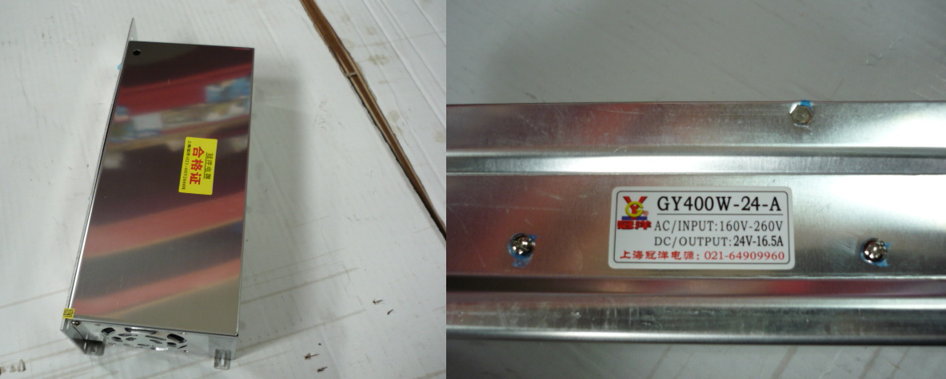

Код из 1С | Артикул | Наименование/ Бренд/  Поставщик | Размеры  Д*Ш*В,  мм | Масса,  гр | Материал | Место установки/Назначение
F0065046 | нет | Блок питания 24V для HCM 1325AVLT-8 | AC – 160-260V  DC – 24V/16.5A  GY400W-24-A | 500 | Металл | Фрезерный станок с ЧПУ
 |  | HCM

